NOM : **DS géologie : La naissance d’une île volcanique**

Les satellites permettent de repérer un phénomène géologique rare à l’échelle humaine : la naissance d’une île volcanique.

Ainsi, au cours des dix dernières années, une nouvelle île est apparue, en 2011, **en Mer Rouge** dans l’archipel des îles Zubair ;

Document 1 : données GPS au niveau de 2 balises GPS

1. Tracez les vecteurs de déplacement des 2 balises.

On cherche à comprendre l’origine de cette île volcanique en élucidant le contexte géologique de la Mer Rouge.

1. Proposez une hypothèse en utilisant les données GPS du document 1

On cherche à comprendre

**l**

**’**

**origine de**

**cette**

**île volcanique**

en

élucidant

**le**

**conte**

**xte**

géologi

que de la

Mer Rouge

.

Après avoir

**proposé**

**une hypothèse**

**gr**

**â**

**ce**

**aux do**

**nnées**

**GPS**

document

(

1)

,

relevez

dans le

s documents,

les

arguments

permettant de confirmer

votre hypothèse

T

racez

les vecteurs déplacement des 2

balises

et proposez une hypothèse sur le

contexte géologique de la mer rouge.

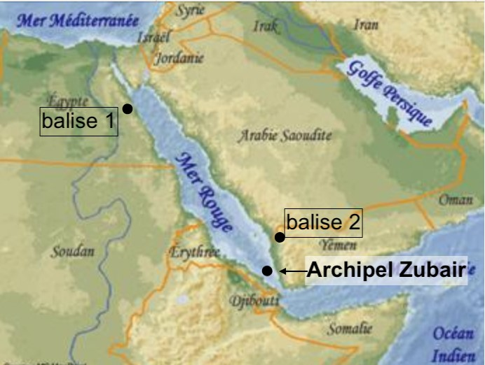

Balise 1 Balise 2

|  |  |  |  |  |
| --- | --- | --- | --- | --- |
| *Vitesse latitude* | *Vitesse longitude* |  | *Vitesse latitude* | *Vitesse longitude* |
| - 1 cm/an | - 1,5 cm/an | + 5 cm/an | + 4,5 cm/an |
|  | |  | |

3 ) Analysez le document 2, relevez les informations de façon organisée et confrontez-les à votre hypothèse.

Document

2

:

données géologiques

nalysez

la

carte, relevez

les

informations

de façon

organisée

*je*

*(*

*vois)*

et

…

Confrontez

-

les

à votre

hypoth

èse

*je*

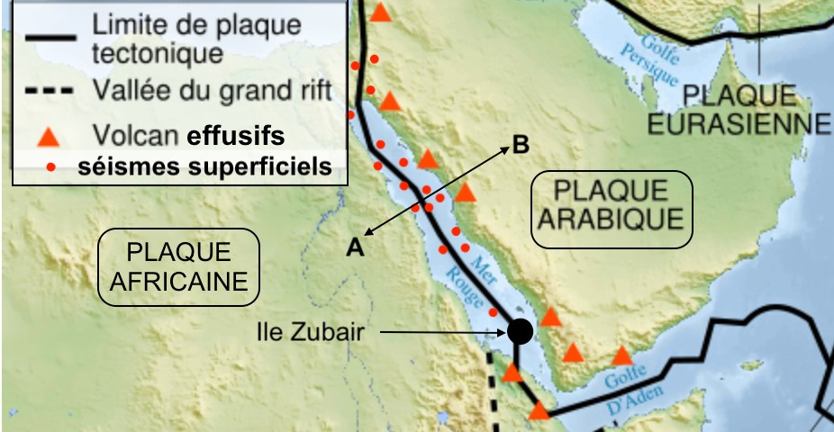

Document 3 : coupe AB Analysez la

4) Analysez le document 3, relevez les informations de façon organisée et confrontez-les à votre hypothèse.

carte, relevez les

informations de

façon organisée

*(*

*je vois*

*)*

et

…

Confrontez

-

les à

votre hypoth

èse

*je*

*sais…je*

*déduis…*

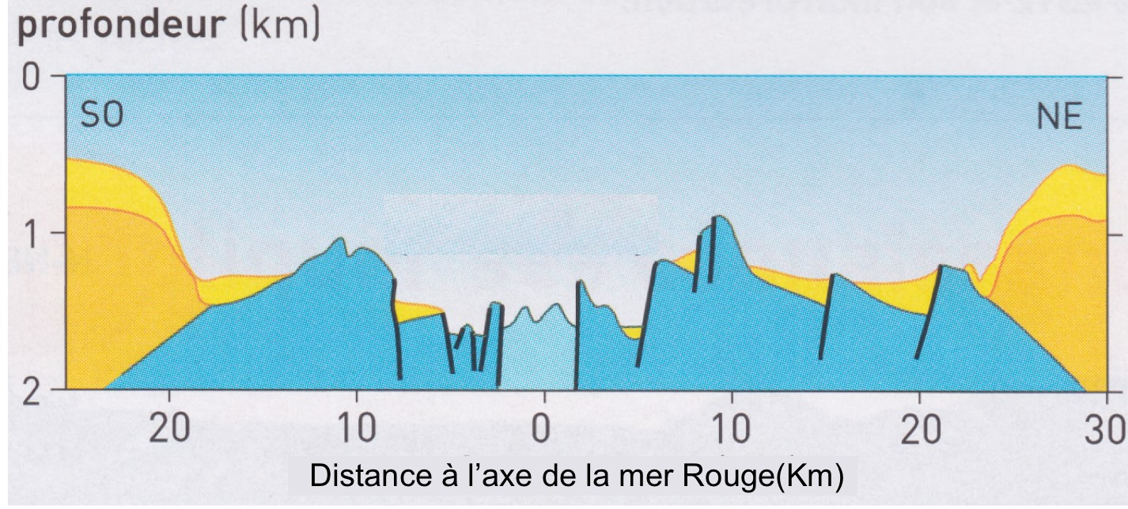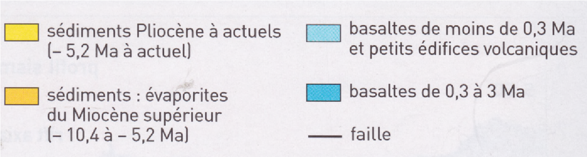

Document 4 : tomograpghie sismique au niveau de la

coupe AB

▲

=

volcan eff

u

sif

continental

N° = stations

d

’

enregistrement

sismique

D

ocument

5

:

diagramme d

’

état

de la

péridotite en fonction de la T° et de la

p

r

ofondeur (pression)

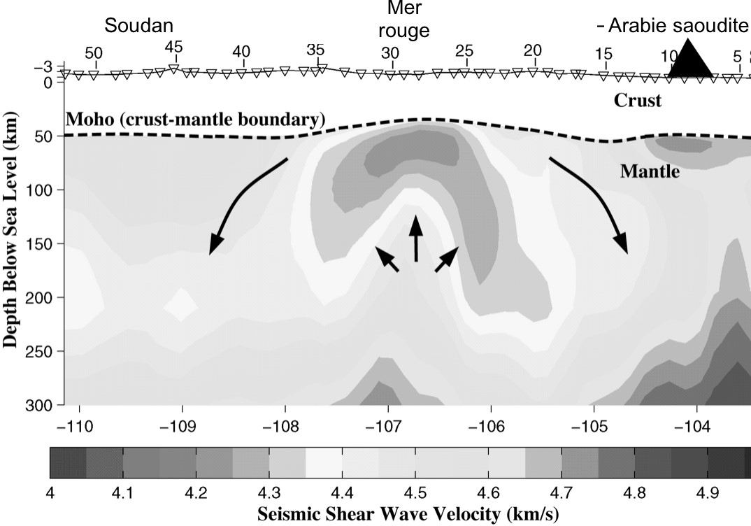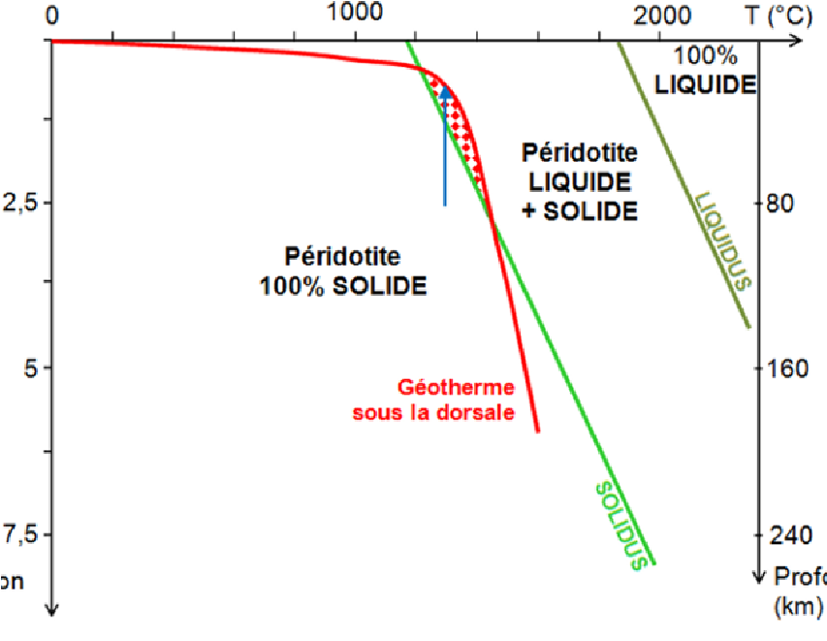

5) Analysez les documents 4 et 5, relevez les informations de façon organisée et confrontez-les à votre hypothèse.

6) Mise en relation : Rédigez un petit texte répondant au problème posé ( relire l’énoncé ) en n’oubliant pas de vous servir des différents documents

**Mise en relation** : Rédigez un petit texte répondant au problème :

* hypothèse proposée, argumentée et
* vérification grâce aux informations des documents cités entre ( )